Szegedi Tudományegyetem Informatikai Intézet

SZAKDOLGOZAT

Bancsics Eszter
2026
Szegedi Tudományegyetem Informatikai Intézet

Lóidő – Lovarda menedzsment webalkalmazás

Szakdolgozat

Készítette: | Témavezető:
Bancsics Eszter | Dr. Bilicki Vilmos
gazdaságinformatikus szakos hallgató | egyetemi adjunktus

Szeged 2026

Feladatkiírás

Az interneten nehezen található olyan webalkalmazás, amely kifejezetten a lovardák és lovasok mindennapi tevékenységeinek átlátható kezelését támogatja egyetlen rendszerben ingyenesen, illetve magyar nyelven. A jelenlegi megoldások gyakran széttagoltak, vagy nem fedik le egyszerre a felhasználók és a lovardák igényeit. A feladat egy olyan webalkalmazás készítése PERN (PostgreSQL, Express, React, Node.js) alapú technológiák felhasználásával, amely támogatja a lovas közösségek szervezését, valamint a lovakkal kapcsolatos feladatok és események hatékony kezelését.

Tartalmi összefoglaló

Téma megnevezése:
Lóidő – Lovarda menedzsment webalkalmazás

A megadott feladat megfogalmazása:
A feladat egy olyan webalkalmazás létrehozása, amelyben a felhasználók gyorsan és egyszerűen tudják kezelni a lovaikkal és lovardai tevékenységeikkel kapcsolatos adatokat, nyomon követhetik napi feladataikat, valamint kapcsolatba léphetnek más felhasználókkal egy közös rendszerben.

Megoldási mód:
A feladat megvalósítása során JavaScript/TypeScript alapú PERN technológiát (PostgreSQL, Express, React, Node.js) alkalmazok.

Alkalmazott eszközök, módszerek:
A fejlesztés Visual Studio Code környezetben történik. A megvalósítás során a PERN stack technológiát alkalmazom, amely magában foglalja a React alapú frontend fejlesztést, valamint a Node.js és Express keretrendszerekre épülő backend oldali működést, kiegészítve PostgreSQL relációs adatbázissal.

Elért eredmények:
A webalkalmazás elkészült, és a GitHub felületén publikusan elérhető formában került feltöltésre.
Az alkalmazás reszponzív kialakításának köszönhetően asztali gépen, laptopon, tableten és mobil eszközökön is kényelmesen és hatékonyan használható, ezáltal széles felhasználói kör számára biztosít megoldást a lovardai és lovas tevékenységek kezelésére.

Kulcsszavak:
tanulás, jegyzet, tanulók, Angular^{[1],} Firebase^{[2]}

Tartalomjegyzék

FELADATKIÍRÁS 1
TARTALMI ÖSSZEFOGLALÓ 2
TARTALOMJEGYZÉK 3
BEVEZETÉS 5
- TERÜLETI ÁTTEKINTÉS 7
  - Lóidő 7
  - Stable Secretary 8
  - HorseRecords 8
  - TeamSnap 8
- FUNKCIONÁLIS SPECIFIKÁCIÓ 9
  - Vendég felhasználó 10
  - Regisztrált felhasználó 10
- TERVEZETT MEGJELENÉS 12
  - Főoldal 12
  - Regisztráció, bejelentkezés 13
  - Jegyzetek oldal 14
  - Jegyzet részletes oldal 15
  - Profilok oldal 15
  - Profil részletes oldal 16
  - Profilom oldal 17
  - Jegyzeteim oldal 17
  - Egyéb tervek 19
- FELHASZNÁLT TECHNOLÓGIÁK 20
  - Angular 20
  - Angular Material 20
  - Google Firebase 20
  - Tailwind 20
  - Quill 21
  - Phosphor Icons 21
  - Toaster 21
  - Skeleton loader 21
  - Angular Fire 21
  - Gemnini Ai 21
- ARCHITEKTÚRA 22
  - Frontend 22
  - Backend 22
- BELSŐ FELÉPÍTÉS 23
  - Komponensek 23
  - Szolgáltatások 27
  - Interfészek 28
  - Direktívák 29
  - Resolverek 30
  - Pipeok 30
  - Routing 31
- BIZTONSÁG 32
- ADATMODELL 34
  - Címke 34
  - Értesítés 35
  - Értékelés 35
  - Felhasználó 35
  - Hozzászólás 36
  - Jegyzet 36
  - Módosítási kérés 37
- A RENDSZER MAGASSZINTŰ FOLYAMATAI 38
- FONTOSABB KÓDRÉSZLETEK 39
  - Regisztráció 39
  - Jegyzetek létrehozása, módosítása 40
  - Értékelés létrehozása 42
- TAPASZTALATOK, TOVÁBBFEJLESZTÉSI LEHETŐSÉGEK 44
IRODALOMJEGYZÉK 46
NYILATKOZAT 47
KÖSZÖNETNYILVÁNÍTÁS 48
ELEKTRONIKUS MELLÉKLET 49
MELLÉKLETEK 50

Bevezetés
A lovas sportok és a lovardák mindennapi működése számos szervezési feladatot igényel, legyen szó a lovak adatainak nyilvántartásáról, az edzések és teendők követéséről, vagy a különböző események, például versenyek kezeléséről. Sok esetben ezek az információk elszórtan, papíralapon vagy különböző digitális eszközökben kerülnek rögzítésre, ami megnehezíti az átlátható és hatékony munkavégzést.
A probléma megoldására készült el a Lóidő – lovarda menedzsment webalkalmazás, amely egy egységes felületen biztosít lehetőséget a felhasználók számára a lovaik és lovardai tevékenységeik kezelésére. Az alkalmazás célja, hogy egyszerűbbé és átláthatóbbá tegye a mindennapi feladatok szervezését, valamint támogassa a lovas közösségek együttműködését.
Fontos szempont volt a webalkalmazás könnyű és gyors használata, hogy a felhasználók minél kevesebb időt töltsenek adminisztrációval, és inkább a tényleges tevékenységekre tudjanak koncentrálni. Ennek érdekében a rendszer lehetőséget biztosít a lovak adatainak kezelésére, valamint különböző teendők rögzítésére, amelyek egy naptár alapú felületen jelennek meg. A felhasználók ezeket a feladatokat nyomon követhetik, és elvégzettként jelölhetik, ezzel segítve a napi rutin átláthatóságát.
A webalkalmazásban kiemelt szerepet kap a lovardák kezelése is. A felhasználók csatlakozhatnak meglévő lovardákhoz, vagy létrehozhatnak sajátot, ahol különböző jogosultsági szintek állíthatók be.
A közösségi funkciók szintén fontos részét képezik az alkalmazásnak. A felhasználók részt vehetnek versenyeken, illetve nyomon követhetik a jelentkezéseket és eredményeket. Ez hozzájárul a lovas közösség aktívabb működéséhez, valamint megkönnyíti az események szervezését.
A webalkalmazás fejlesztése során nagy hangsúlyt kapott a reszponzív megjelenés is. Cél volt, hogy az alkalmazás ne csak asztali számítógépen, hanem laptopon, tableten és mobil eszközökön is jól használható legyen, így a felhasználók bárhol és bármikor hozzáférhetnek a számukra fontos információkhoz.

Piackutatás

A szakdolgozatom elkészítésének legelején területi áttekintést, piackutatást végeztem, hogy létezik-e az elképzeléseimhez hasonló webalkalmazás. A kutatás során több, a lovas szektorban használt alkalmazást vizsgáltam meg, mint például a Stable Secretary és a HorseRecords, illetve egy általánosabb megközelítést képviselőt a TeamSnap-et. Ezek az alkalmazások főként egyéni lókezelésre vagy komplex, de nehezen kezelhető rendszerekre fókuszálnak. A fejlesztett „Lóidő” webalkalmazás célja egy olyan modern, könnyen használható rendszer létrehozása, amely ötvözi a lovarda szintű menedzsmentet, a felhasználók közötti együttműködést és a napi teendők kezelését magyar nyelven.
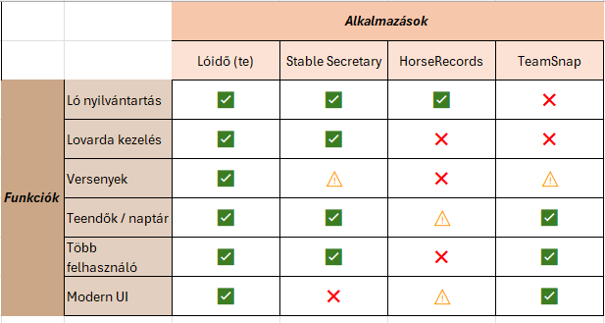
  - ábra: Összefoglaló táblázat az áttekintett webalkalmazásokról.

Az elemzés alapján megállapítható, hogy a meglévő rendszerek gyakran két véglet között helyezkednek el. A Stable Secretary, rendkívül komplex funkcionalitással rendelkezik, azonban felhasználói felülete nehezen átlátható és kevésbé felhasználóbarát. A HorseRecords, egyszerűbb és könnyen használható, viszont nem támogatja a több felhasználós, lovarda szintű működést. A TeamSnap, jól megvalósított esemény- és kommunikációkezelést kínál, azonban nem tartalmaz ló-specifikus funkciókat, így közvetlenül nem alkalmazható lovardai környezetben.
  - Lóidő[4]

A Lóidő egy lovardák működését támogató webalkalmazás, amelynek célja a lovakkal, felhasználókkal és napi teendőkkel kapcsolatos adminisztráció egyszerűsítése. A rendszerben a felhasználók saját profiljukhoz tartozó lovakat kezelhetnek, valamint csatlakozhatnak egy lovardához, ahol különböző jogosultsági szintek (pl. lovarda vezető) érhetők el.
Az alkalmazás lehetőséget biztosít teendők nyilvántartására, versenyek szervezésére és a résztvevők kezelésére is. A felhasználók egy átlátható felületen követhetik napi feladataikat, miközben a lovardavezetők hatékonyabban koordinálhatják a közösség működését.
A webalkalmazás használata regisztrációhoz kötött, és a különböző funkciók elérhetősége a felhasználó szerepkörétől függ. A rendszer célja egy könnyen kezelhető, modern felület biztosítása, amely támogatja a lovas közösségek mindennapi munkáját.
  - Stable Secretary [5]

A Stable Secretary egy kifejezetten lovardák és lótenyésztők számára készült menedzsment szoftver, amely átfogó megoldást kínál a napi adminisztrációs feladatok kezelésére. A rendszer segítségével nyilvántarthatók a lovak adatai, egészségügyi információi, etetési és gondozási feladatai, valamint a pénzügyi folyamatok, például számlázás és bérleti díjak kezelése is.
Használata előfizetéshez kötött, és elsősorban professzionális felhasználóknak készült, akik komplexebb funkciókat és részletesebb adminisztrációs lehetőségeket igényelnek. Az alkalmazás funkcionalitása szélesebb körű és mélyebb, ugyanakkor használata összetettebb lehet egy egyszerűbb, tanuló- vagy közösségközpontú rendszerhez képest.

  - HorseRecords [6]

A HorseRecords egy lovak adatainak nyilvántartására és kezelésére specializálódott web- és mobilalkalmazás, amely elsősorban egyéni lótulajdonosok és kisebb lovardák számára készült. A rendszer lehetővé teszi a lovak alapadatainak, egészségügyi információinak, edzéseinek és eseményeinek részletes rögzítését, így a felhasználók könnyen nyomon követhetik állataik állapotát és fejlődését.
A HorseRecords használata általában előfizetéshez kötött, és funkcionalitása inkább az egyéni lókezelésre fókuszál, kevésbé a komplex lovarda-szintű menedzsmentre.
  - TeamSnap [7]

A TeamSnap egy csapatok és közösségek szervezésére szolgáló web- és mobilalkalmazás, amelyet elsősorban sportcsapatok számára fejlesztettek. A rendszer lehetőséget biztosít események (pl. edzések, versenyek) létrehozására, a résztvevők kezelésére, valamint kommunikációra a csapattagok között üzenetek és értesítések segítségével.
A TeamSnap használata regisztrációhoz kötött, és bizonyos funkciók csak előfizetéssel érhetők el. Bár nem kifejezetten lovardák számára készült, funkcionalitása jól összehasonlítható olyan rendszerekkel, amelyek eseménykezelést és közösségi együttműködést helyeznek előtérbe, így releváns példát nyújt egy általánosabb szervezőalkalmazásra.

Funkcionális specifikáció

A használati eset diagram segítségével a rendszerünk által elérhető funkcionalitásokat és az azokat használó aktorok közötti kapcsolatokat modellezhetjük le a legmagasabb absztrakciós fokon. Az aktorok a felhasználók, akik valamilyen módon interakcióba lépnek a rendszerrel, míg a használati esetek maguk a rendszer által kínált funkciók. Ezek a diagramok mutatják be a rendszer tervezett funkcióit, a rendszer környezetét és ezek kapcsolatait.
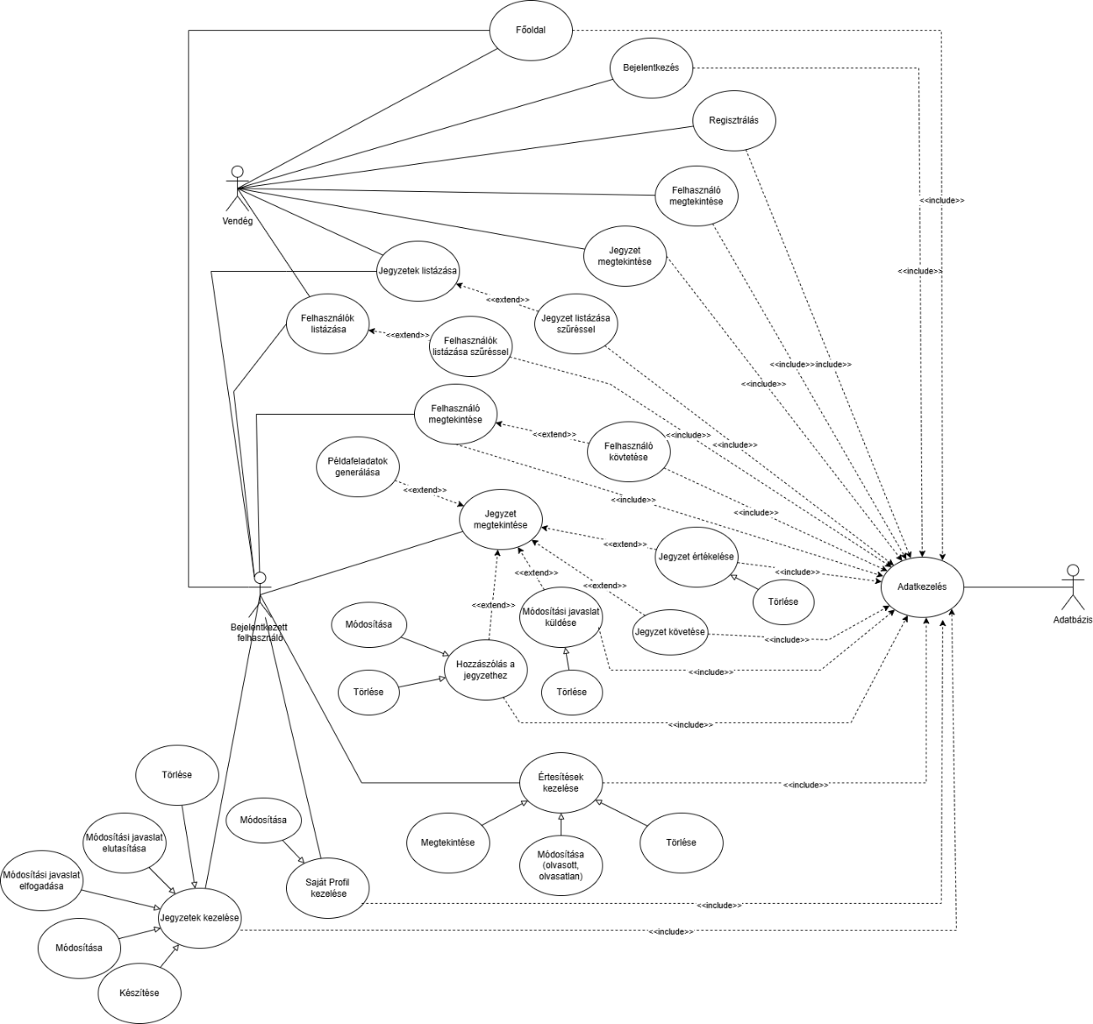

  - ábra: A webalkalmazáshoz készült használati eset diagram

A használati eset diagramok jelölésrendszere az UML része. Az aktorokat, felhasználókat pálcikaemberrel, a rendszer funkcióit oválissal, az aktorok és funkciók közötti kapcsolatokat különböző vonalakkal jelöljük.
A webalkalmazás felhasználóit két csoportba sorolhatjuk: vendég felhasználók és regisztrált fiókkal rendelkező felhasználók. A két csoport közötti különbség jelentős, hiszen a regisztrált fiókkal rendelkező felhasználók sokkal több funkciót érnek el, mint az oldalra bejelentkezés nélkül látogató felhasználók.

Vendég felhasználó

A vendég felhasználóknak a webalkalmazásban lehetőségük van regisztrálni, illetve amennyiben van már regisztrált fiókjuk, lehetőségük van belépni abba.
Ha továbbra is vendég felhasználóként szeretnék használni a webalkalmazást, akkor a lehetőségek száma lekorlátozódik. Lehetőségük van a jegyzeteket böngészni, listázni szimplán, valamint a szűrés funkciók használatával is. Emellett képesek a jegyzeteket és felhasználói profilokat megtekinteni, valamint a főoldalra ellátogatni.
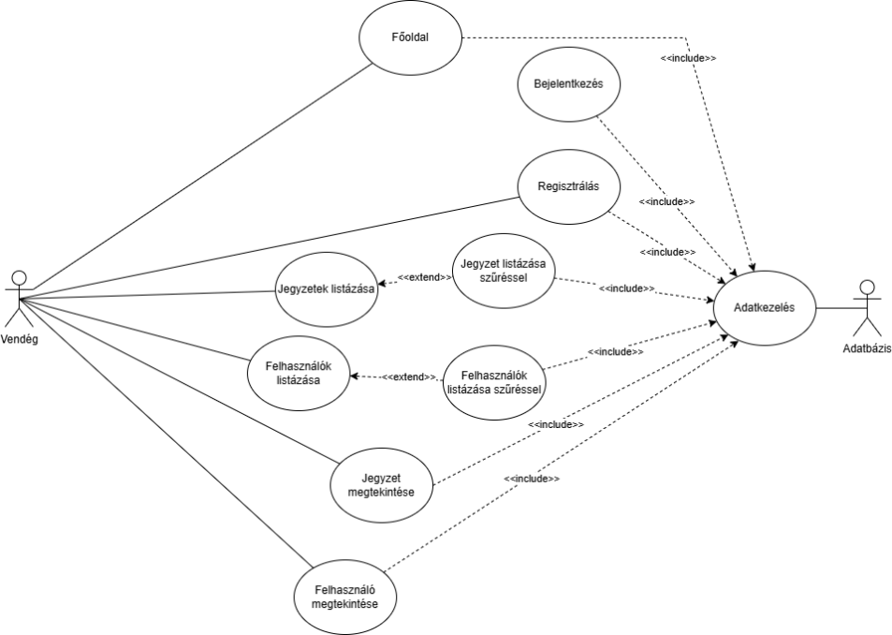
    - ábra: Használati eset diagram a vendég aktorral és a hozzá tartozó funkciókkal.

Regisztrált felhasználó

A vendég felhasználókhoz képest a bejelentkezett felhasználók korlátozás nélkül hozzáférnek a webalkalmazás összes funkcionalitásához.

A bejelentkezés után a felhasználók a főoldalra kerülnek. Ezután a jegyzeteket a vendég felhasználókhoz hasonlóan tudják listázni szimplán, de akár szűréssel is. A jegyzeteket is meg tudják tekinteni a vendég felhasználókhoz hasonlóan, viszont a megtekintés mellett van lehetőségük a jegyzetekhez hozzászólást írni, módosítási javaslatot fűzni, értékelést küldeni, valamint példafeladatokat is generálhatnak a jegyzethez. Ezek mellett a bejelentkezett felhasználók tudnak jegyzeteket is írni, a jegyzeteiket módosítani, törölni, illetve a módosítási kéréseket kezelni: elfogadni, elutasítani.
A bejelentkezett felhasználók a profiljukat testre tudják szabni, valamint a többi felhasználó profilját is meg tudják tekinteni.
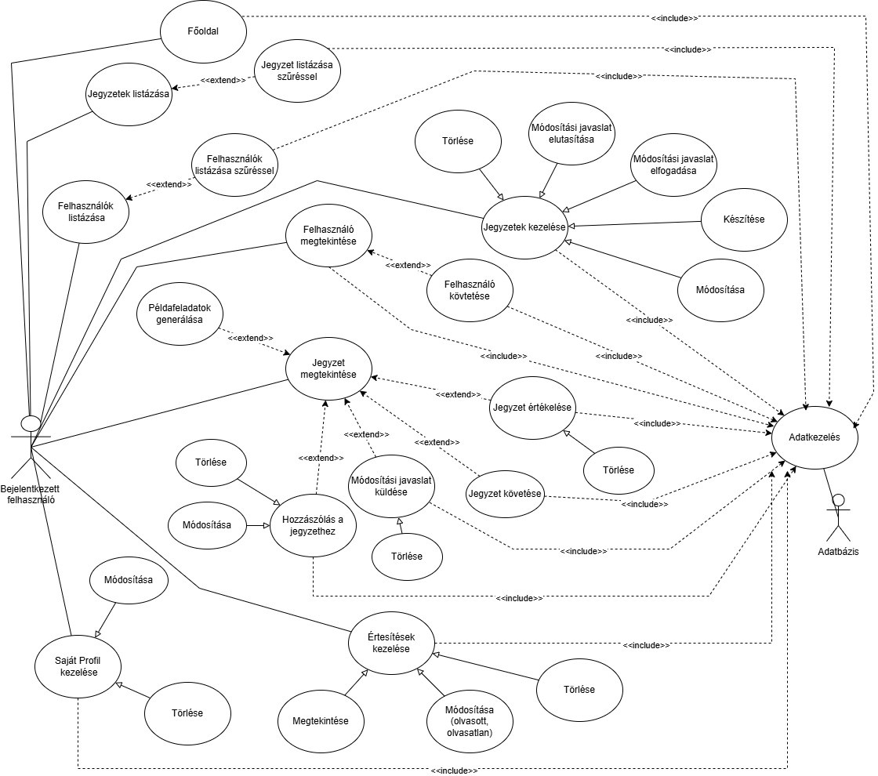
A belépett felhasználóknak megnyílik a követés funkció is: be tudnak követni jegyzeteket és felhasználókat is.
    - ábra: Használati eset diagram fiókkal rendelkező aktorral és a hozzá tartozó funkcionalitásokkal.

Tervezett megjelenés

A webalkalmazás felhasználói felületének tervezése során a fő szempont az egyszerű, gyorsan átlátható működés volt, amely támogatja a mindennapi használatot a lovardai környezetben. A felület kialakításánál a funkcionalitás került előtérbe, így a felhasználók könnyen elérhetik a számukra fontos adatokat, például a lovakhoz tartozó információkat, teendőket és eseményeket.
Az alkalmazás kialakítása során fontos szerepet kapott a reszponzív megjelenés, hogy a rendszer különböző eszközökön – asztali gépen és mobilon egyaránt – jól használható legyen. Mivel a felhasználók gyakran mobiltelefonról, akár a lovardában, mozgás közben használják az alkalmazást, a felület ennek megfelelően lett optimalizálva.
A megjelenés egységességét és a gyors fejlesztést CSS alapú megoldások segítették, amelyek lehetővé teszik az elemek rugalmas elrendezését és a különböző képernyőméretekhez való igazítását. Ennek köszönhetően a webalkalmazás kezelése egyszerű marad, miközben minden fontos funkció könnyen elérhető a felhasználók számára.

Regisztráció, bejelentkezés

A webalkalmazás használatának megkezdéséhez a felhasználók a bejelentkezési és regisztrációs felületen keresztül léphetnek be a rendszerbe. Ez az oldal egy letisztult, könnyen átlátható felületet biztosít, randomizált lovas képekkel, míg az előtérben egy központi panel tartalmazza a szükséges űrlapokat.
A regisztrációs felületen az új felhasználók létrehozhatják saját fiókjukat nevük, e-mail címük és jelszavuk megadásával. Az űrlap egyszerű felépítésű, így gyorsan és egyértelműen kitölthető, csökkentve a belépési akadályokat az új felhasználók számára.
A bejelentkezési felületen a már regisztrált felhasználók e-mail címük és jelszavuk megadásával érhetik el a rendszer funkcióit. A két nézet között egyértelműen váltható a felületen elhelyezett kapcsoló segítségével, így a felhasználók könnyen navigálhatnak a belépés és a regisztráció között.

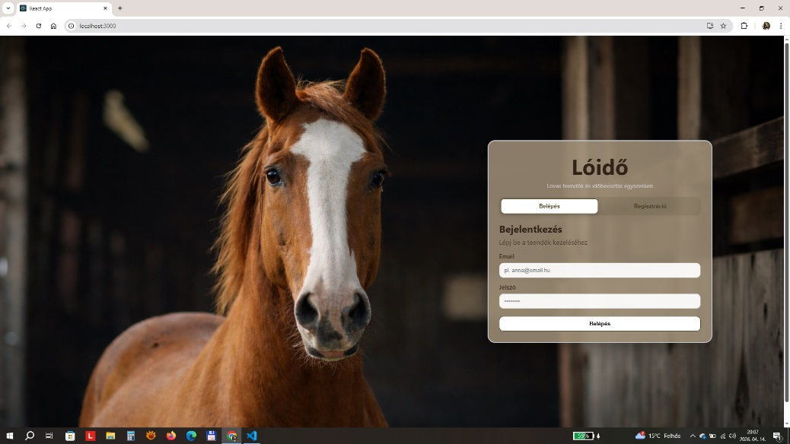

    - ábra: Belépős oldala.
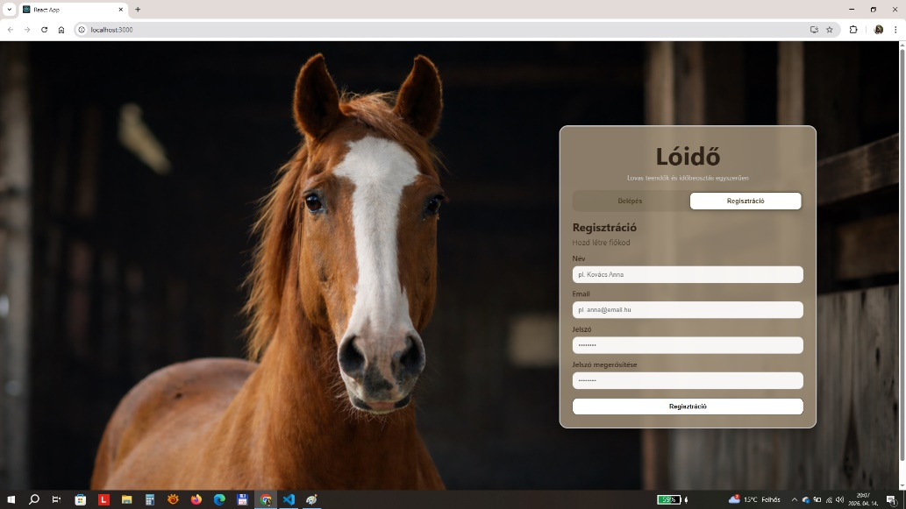
    - Regisztrációs oldal

Főoldal

A felhasználók a webalkalmazásba történő bejelentkezést követően a főoldalra jutnak, amely egy központi áttekintő felületként szolgál. Itt egyből látható a heti teendők és események összefoglalója, így a felhasználók gyorsan áttekinthetik a közelgő feladataikat és versenyeiket.
A főoldalon megjelenik a lovardához tartozó tagok listája is, amely segíti a közösségen belüli eligazodást. Emellett egy gyors összegzés panel is helyet kap, ahol a heti teendők és versenyek száma jelenik meg, valamint egy naptár nézet, amelyből a felhasználók közvetlenül elérhetik a részletes eseménykezelő felületet.
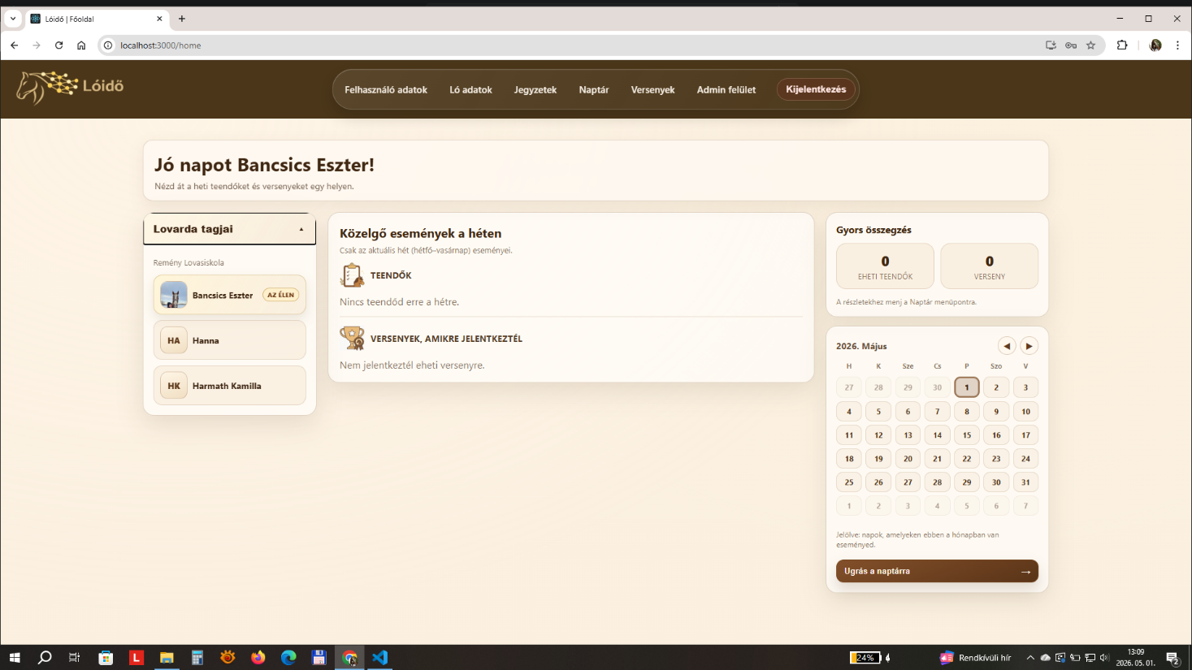
    - ábra: Főoldal

Felhasználó adatok
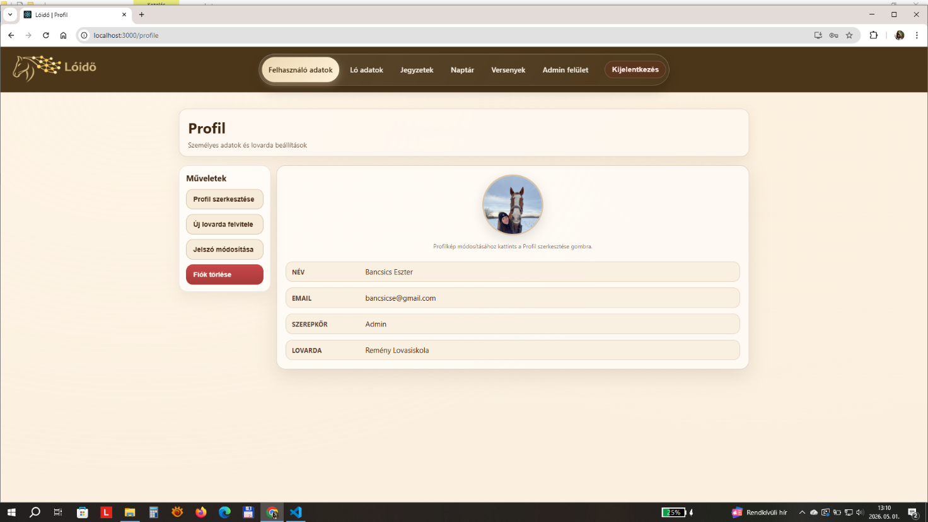
    - ábra: Felhasználó adatok oldal
A Felhasználó adatok menüpont a rendszerben a felhasználói profil kezelésének központi felületeként szolgál. Ezen az oldalon a felhasználók megtekinthetik a személyes adataikat, valamint áttekintést kapnak a rendszerben betöltött szerepköreikről és kapcsolódó adataikról. A felület nemcsak információmegjelenítésre szolgál, hanem lehetőséget biztosít a felhasználók számára saját adataik aktív módosítására is.
Az oldal támogatja a legfontosabb profilkezelési műveleteket, például az adatok szerkesztését, jelszó módosítását, valamint egyéb, a felhasználói fiókhoz kapcsolódó beállítások kezelését.

Ló adatok
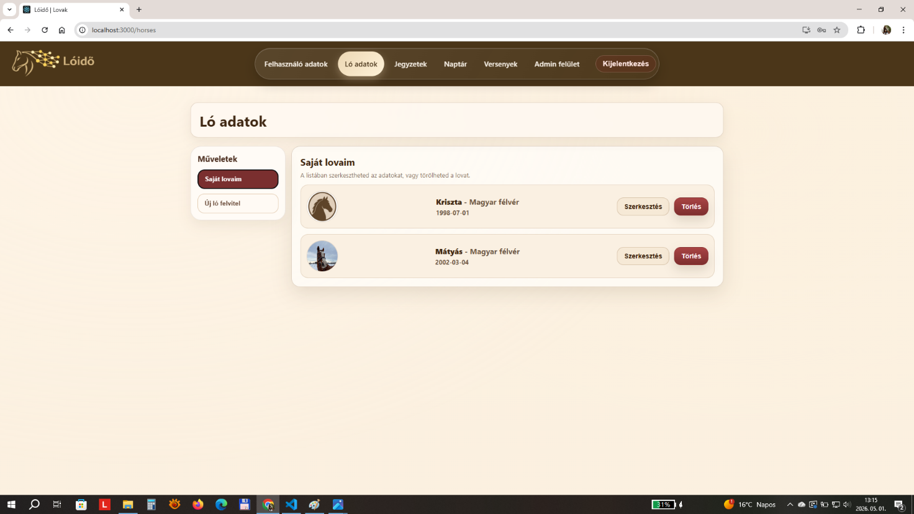
    - ábra: Ló adatok oldal
A Ló adatok menüpont a felhasználóhoz tartozó lovak kezelésére szolgáló központi felület. Az oldal bal oldalán egy műveleti panel található, amely lehetőséget biztosít a saját lovak megjelenítésére, valamint új ló felvételére. A fő tartalmi részben a felhasználó lovai kártyaszerű elrendezésben jelennek meg, ahol minden lóhoz alapvető információk tartoznak, például név, fajta és születési dátum. Az egyes elemekhez kapcsolódóan közvetlen műveletek is elérhetők, mint például a szerkesztés és törlés, amelyek jól elkülönített gombokon keresztül érhetők el.

Jegyzetek

A Jegyzetek menüpont a felhasználó saját jegyzeteinek kezelésére szolgáló felület. Az oldal bal oldalán egy űrlap található, amely lehetőséget biztosít új jegyzet létrehozására cím és leírás megadásával. A fő tartalmi részben a már létrehozott jegyzetek kártyaszerű elrendezésben jelennek meg, ahol minden jegyzethez tartozik cím, rövid leírás, valamint létrehozási dátum. Az egyes jegyzetekhez kapcsolódóan közvetlen műveletek is elérhetők, mint például a szerkesztés és törlés, amelyek gombokon keresztül könnyen elérhetők.
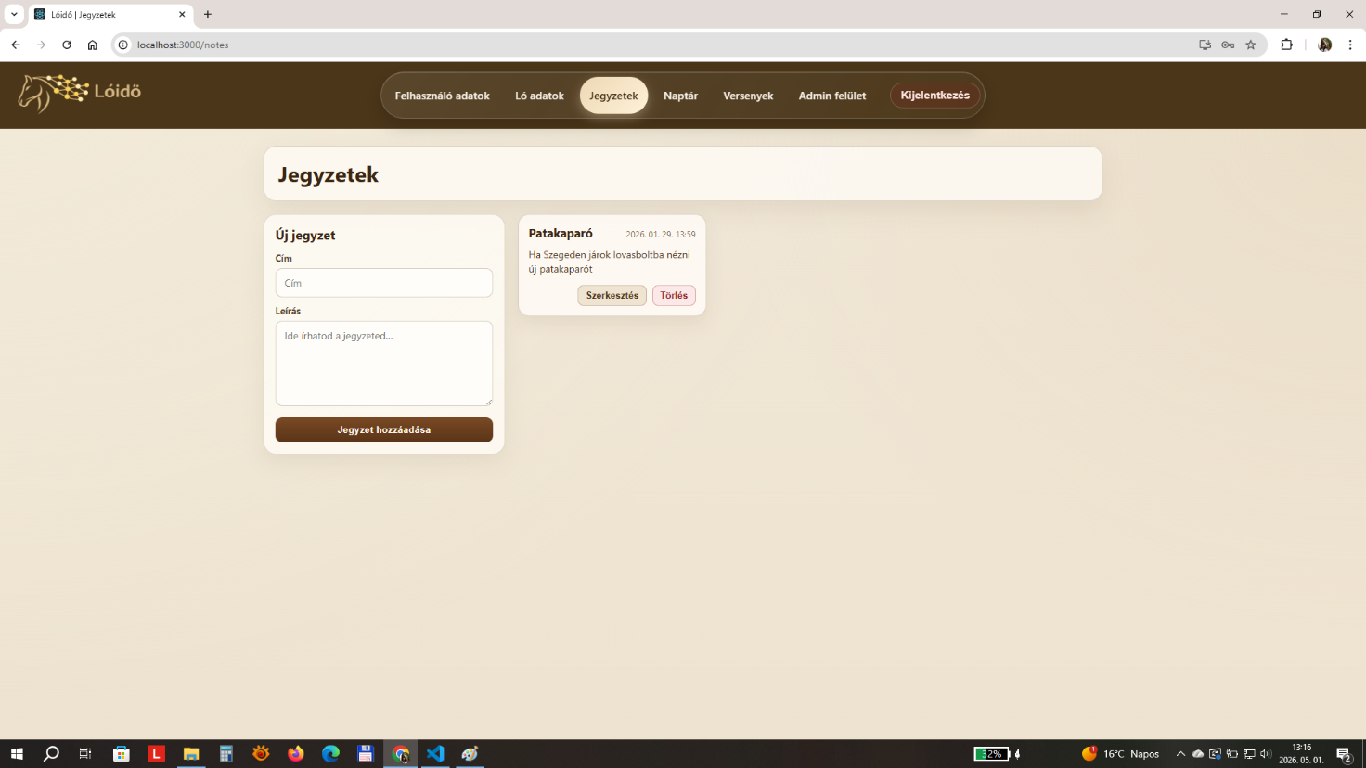
    - ábra: Profilok oldal világos megjelenéssel

Naptár
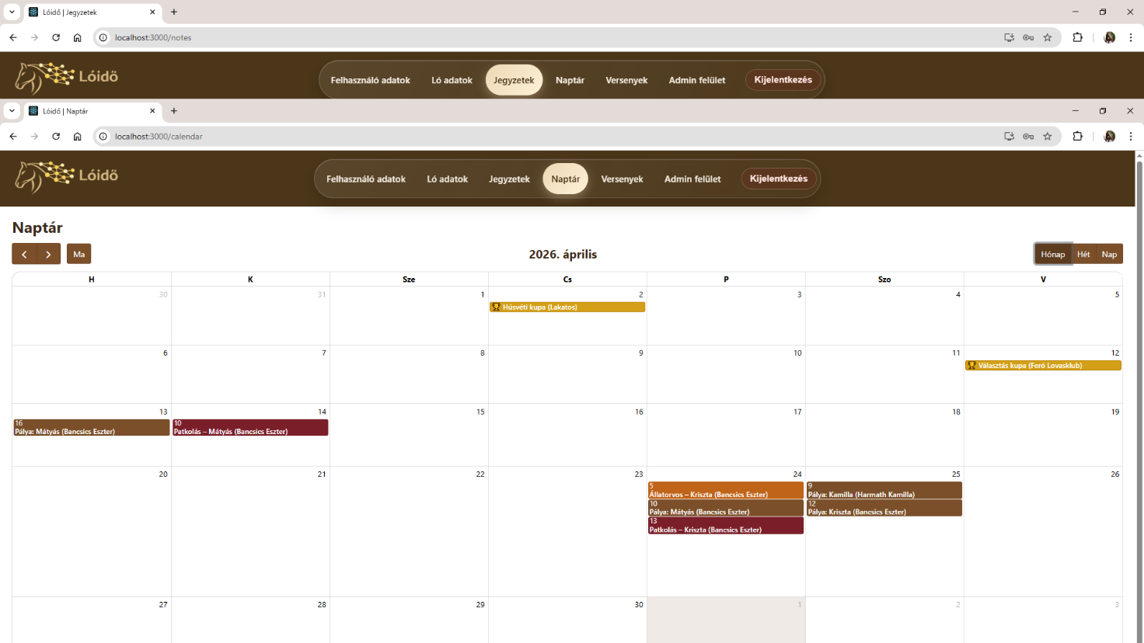
    - ábra: Naptár oldal havi nézete
A Naptár menüpont a felhasználóhoz tartozó események és teendők időbeli áttekintését biztosítja. A felület lehetőséget biztosít a hónapok közötti navigációra, valamint különböző nézetek (hónap, hét, nap) közötti váltásra. Különböző események – például edzések, állatorvosi vizitek vagy versenyek – az adott napokhoz rendelve jelennek meg. Az események vizuálisan elkülönülnek egymástól, így a felhasználó könnyen áttekintheti a különböző típusú bejegyzéseket.Az egyes események rövid leírással jelennek meg a naptárban, amely tartalmazza például az esemény nevét és a kapcsolódó lovat.

Versenyek

A Versenyek menüpont a rendszerben elérhető lovas események áttekintésére és kezelésére szolgál. Az oldal bal oldalán egy navigációs panel található, amely lehetővé teszi a különböző nézetek közötti váltást, például az összes verseny, a felhasználó által követett vagy az általa rendezett események megjelenítését.
A fő tartalmi részben a versenyek kártyaszerű elrendezésben jelennek meg, ahol minden eseményhez tartozik név, dátum, helyszín (lovarda), valamint állapotjelzők, amelyek információt adnak például arról, hogy a verseny már megrendezésre került-e, vagy még jövőbeli esemény. A felhasználók szűrési lehetőségeket is igénybe vehetnek, például év és lovarda alapján, így könnyebben megtalálhatják a számukra releváns eseményeket.
A felületen közvetlen műveletek is elérhetők, például jelentkezés egy adott versenyre, ahol a felhasználó kiválaszthatja a nevezni kívánt lovat.

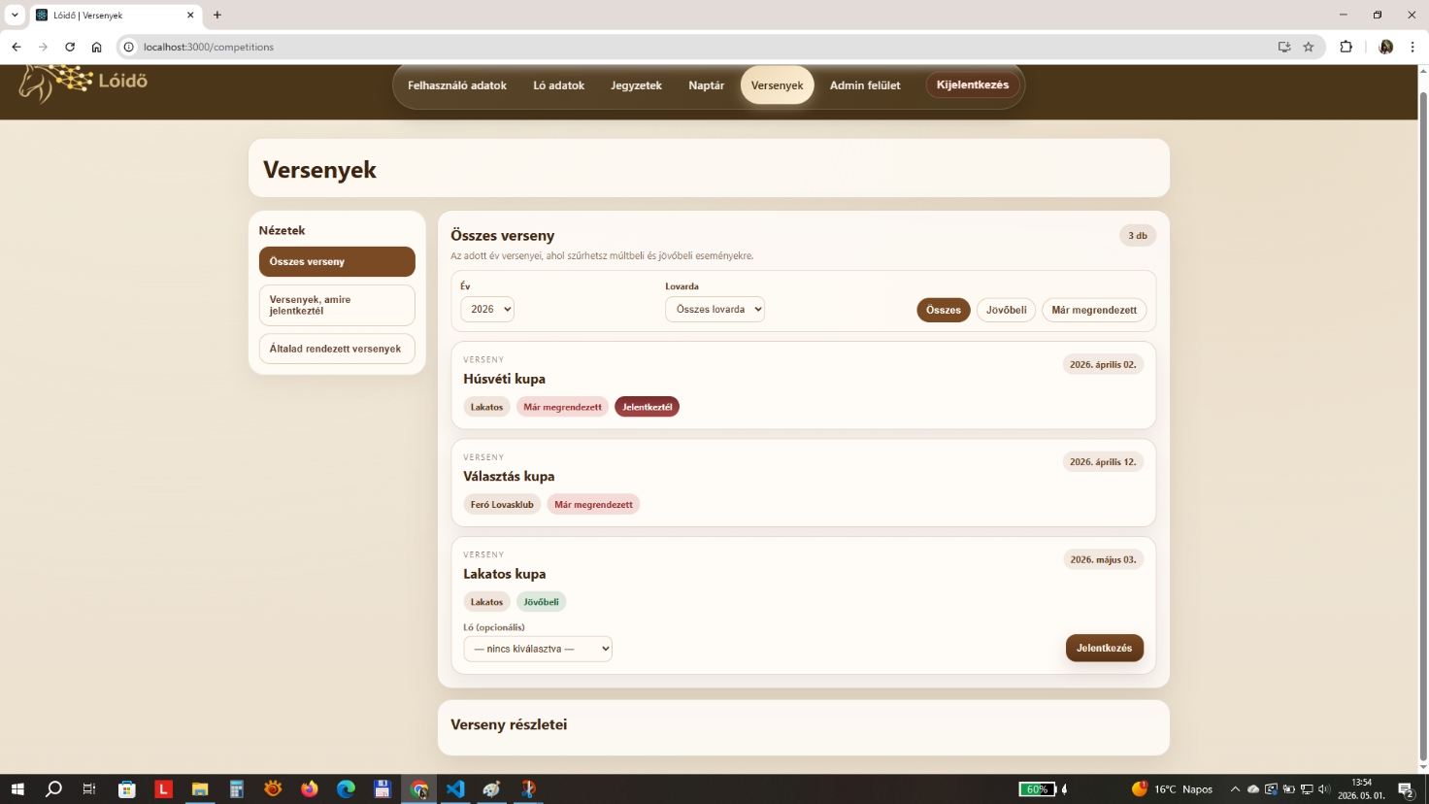
    - ábra: Profilom oldal világos megjelenéssel

Admin felület

Az oldal célja a rendszerben tárolt főbb entitások – például felhasználók, lovardák, lovak és versenyek – átfogó kezelése. A felület bal oldalán egy navigációs panel található, amely lehetővé teszi az egyes szekciók közötti váltást. A kiválasztott kategória elemei a fő tartalmi területen jelennek meg listázott, kártyaszerű elrendezésben. Minden elemhez tartoznak alapvető információk, például név és szerepkör, valamint közvetlen műveletek, mint a szerkesztés és törlés.
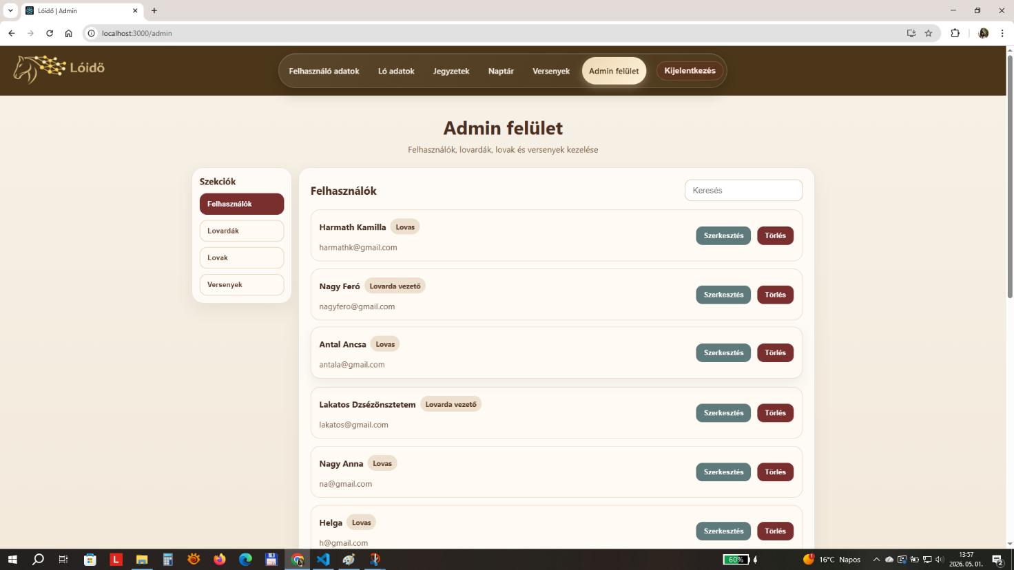
    - ábra: Admin oldal felhasználók kilistázásával

Egyéb tervek

Felhasznált technológiák

  - React [1]

A React egy nyílt forráskódú JavaScript könyvtár, amelyet felhasználói felületek készítésére használnak. A React komponens alapú felépítést alkalmaz, amely lehetővé teszi az újra felhasználható és könnyen karbantartható UI elemek létrehozását. A projekt frontend része React segítségével készült, amely biztosítja a dinamikus és gyors felhasználói élményt. épülnek fel, amelyek újra felhasználhatóak és könnyen karbantarthatóak.

Node.js [10]

A Node.js egy JavaScript futtatókörnyezet, amely lehetővé teszi a szerveroldali fejlesztést. A projekt backend része Node.js környezetben fut, amely biztosítja az alkalmazás logikájának kezelését és a klienssel való kommunikációt.

Express.js [2]

Az Express.js egy könnyűsúlyú webes keretrendszer Node.js-hez, amely megkönnyíti REST API-k létrehozását. A projektben az Express segítségével kerültek kialakításra az egyes végpontok, amelyek a frontend és az adatbázis közötti adatcserét biztosítják.

PostgreSQL ^{[9]}

A PostgreSQL egy nagy teljesítményű, nyílt forráskódú relációs adatbázis-kezelő rendszer, amely megbízható és skálázható adatkezelést biztosít. Támogatja az összetett lekérdezéseket, a relációk kezelését és a tranzakciókat, így különösen alkalmas olyan alkalmazásokhoz, ahol strukturált adatok biztonságos tárolása és kezelése szükséges.
  - JSON Web Token (JWT) [12]

A JWT egy token alapú hitelesítési megoldás, amely biztosítja, hogy a felhasználók biztonságosan férjenek hozzá a rendszerhez. A bejelentkezés során a szerver egy tokent generál, amelyet a kliens tárol és minden kérésnél elküld azonosítás céljából.
  - bcrypt [13]

A bcrypt egy jelszó titkosítására szolgáló algoritmus. A projektben a felhasználók jelszavai nem kerülnek nyílt formában tárolásra, hanem titkosított (hash-elt) formában kerülnek az adatbázisba, növelve ezzel a rendszer biztonságát
  - CSS [14]

A felhasználói felület megjelenésének kialakítása egyedi CSS stílusok segítségével történt. Ezek biztosítják az alkalmazás egységes megjelenését, valamint a reszponzív működést különböző képernyőméreteken.

Architektúra

A webalkalmazás architektúra szempontjából két fő részből áll: frontend és backend.
A két réteg közötti kommunikáció HTTP kérések segítségével történik REST API-n keresztül. Amikor a frontend adatot szeretne lekérni, módosítani, törölni vagy létrehozni, kérést küld a backend felé. A backend feldolgozza a kérést, majd a megfelelő választ visszaküldi, amely a felhasználói felületen jelenik meg.

Frontend

A frontend réteg biztosítja a felhasználó és a rendszer közötti kapcsolatot. A felhasználók ezen a felületen keresztül érik el az alkalmazás funkcióit, például a főoldalt, a naptárat, a lovak kezelését, valamint a teendők és versenyek megtekintését.
A frontend megvalósítása React segítségével történt, amely komponens alapú felépítést biztosít. Az egyes oldalak és felületi elemek külön komponensekben kerültek kialakításra, így azok könnyen karbantarthatók és újra felhasználhatók.
A felhasználói interakciók kezelését JavaScript logika végzi, például gombkattintások, űrlapok kezelése vagy adatok betöltése esetén. A megjelenés és elrendezés egyedi CSS stílusokkal lett kialakítva, biztosítva az alkalmazás egységes kinézetét és reszponzív működését.

Backend

A backend felelős az üzleti logikáért, az adatok kezeléséért és a hitelesítésért. A szerveroldali megvalósítás Node.js környezetben, az Express.js keretrendszer segítségével történt.
A backend REST API végpontokat biztosít, amelyeken keresztül a frontend kommunikál a szerverrel. Ezek a végpontok kezelik a különböző műveleteket, például felhasználók, lovak, lovardák és események létrehozását, módosítását, lekérdezését és törlését.
Az adatok tárolása PostgreSQL adatbázisban történik, amely biztosítja az adatok strukturált és biztonságos kezelését. A backend emellett kezeli a felhasználók hitelesítését is, amely JWT alapú tokenek segítségével valósul meg.
A backend a felhasználó számára közvetlenül nem látható, a rendszer működését a háttérben biztosítja, és kizárólag a frontend-en keresztül érhető el.

Belső felépítése

A webalkalmazás frontend része komponens alapú felépítést követ, amelyet a React könyvtár biztosít. A rendszer kisebb, jól elkülöníthető komponensekből épül fel, amelyek külön felelősségi körrel rendelkeznek, így a kód átláthatóbbá és könnyebben karbantarthatóvá válik.
Az egyes komponensek felelősek például a navigációs sáv, az oldalak (pl. főoldal, profil, naptár), valamint különböző funkcionális elemek megjelenítéséért. Ezek a komponensek egymásba ágyazva építik fel a teljes felhasználói felületet.
A komponensek saját állapottal (state) és életciklussal rendelkeznek, amelyek lehetővé teszik az adatok dinamikus kezelését és a felhasználói interakciókra való azonnali reagálást. Az adatok lekérése a backendtől aszinkron módon történik, majd ezek az adatok a komponensek állapotán keresztül jelennek meg a felületen.

Komponensek (Component)

A webalkalmazás több önálló komponensből épül fel. Ezek a komponensek tartalmazhatnak további komponenseket, valamint egyéb kódokat, amelyek a működéshez szükségesek.
A webalkalmazásban található komponenseket két nagy csoportra lehet bontani. Az egyik csoport a Page komponensek, ide tartoznak azok a komponensek, amelyekre a felhasználó navigálni tud. A másik csoportba a Pure komponensek tartoznak, amelyek a Page komponenseken belül kerülnek felhasználásra, és egy-egy konkrét funkció megvalósításáért felelnek.
- App:
A webalkalmazás gyökér komponense, amely a routing kezeléséért felel. Ez a komponens határozza meg, hogy az adott útvonalhoz melyik oldal töltődjön be.
- MainPage:
A webalkalmazás nyitóoldala. Itt érhetők el a bejelentkezési és regisztrációs lehetőségek.
- Login:
A webalkalmazás bejelentkezés oldala. Itt tudnak a felhasználók a rendszerbe
bejelentkezni.
- Register:
Ez a komponens felel az új felhasználók regisztrációjáért.
- Home:
A bejelentkezés utáni főoldal. Itt jelennek meg a felhasználóhoz tartozó információk, például teendők, versenyek és egy mini naptár, ahol nagyjából át tudja tekinteni gyorsan a heti teendőket.
- Profile:
A felhasználói profil oldala, ahol a felhasználó megtekintheti és módosíthatja az adatait, valamint kezelheti a lovardához tartozását.
- Horses:
Ez a komponens felel a lovak kezeléséért. A felhasználók itt tudják a lovakat létrehozni, módosítani, törölni, valamint profilképet feltölteni hozzájuk.
- Notes:
A jegyzetek kezeléséért felelős oldal, ahol a felhasználók jegyzeteket hozhatnak létre, módosíthatnak és törölhetnek.
- Calendar:
A naptár nézetet megvalósító komponens. Itt kezelhetők az események, teendők, pályafoglalások és versenyek szervezése és arra való jelentkezése egyaránt.
- Competitions:
A versenyek oldal, ahol a felhasználók megtekinthetik a versenyeket, valamint jelentkezhetnek rájuk.
- Admin:
Az adminisztrátori felület, ahol a jogosultsággal rendelkező felhasználók kezelhetik a felhasználókat, lovardákat, lovakat és versenyeket.
- Header:
A webalkalmazás fejlécének megjelenítéséért felel. Tartalmazza a logót és a navigációs elemeket.
- Menu:
A navigációs menü megjelenítéséért felel. Itt találhatók az egyes oldalakra mutató linkek, valamint a kijelentkezés lehetősége.
- ProtectedRoute:
Ez a komponens biztosítja, hogy bizonyos oldalak csak bejelentkezett felhasználók számára legyenek elérhetők.
- AdminRoute:
Ez a komponens az adminisztrátori jogosultsághoz kötött oldalak védelmét valósítja meg.
- RouteTitleManage:
Ez a komponens felel az aktuális oldal címének dinamikus beállításáért.

Útvonalak (Routes))

A Lóidő webalkalmazás backend oldala Express.js alapú útvonalakból épül fel. Az útvonalak, vagyis route-ok felelnek a frontendről érkező HTTP kérések fogadásáért és feldolgozásáért. Ezek végzik az adatbázis-műveleteket, például az adatok lekérését, létrehozását, módosítását vagy törlését, majd JSON formátumban választ küldenek vissza a kliensoldal számára.
A route-ok külön fájlokba kerültek, így az egyes funkciók jól elkülöníthetők egymástól. Ez átláthatóbbá és könnyebben karbantarthatóvá teszi a backend működését.
  - : auth.js
Az auth.js az autentikációhoz kapcsolódó útvonalakat tartalmazza. Ez a route felel az új felhasználók regisztrációjáért és a meglévő felhasználók bejelentkezéséért.
Regisztráció során a rendszer ellenőrzi, hogy minden kötelező adat megadásra került-e, valamint azt is, hogy a megadott e-mail címmel létezik-e már felhasználó. A jelszó nem egyszerű szövegként kerül eltárolásra, hanem titkosított formában, bcrypt segítségével. Sikeres regisztráció után a backend létrehoz egy JWT tokent, amely alapján a felhasználó azonosítható lesz a későbbi kérések során.
Bejelentkezéskor a rendszer megkeresi a felhasználót az e-mail címe alapján, majd összehasonlítja a megadott jelszót az adatbázisban tárolt titkosított jelszóval. Sikeres bejelentkezés esetén szintén JWT token kerül visszaküldésre a frontend számára.
  - users.js:
A users.js route a felhasználók saját adataival kapcsolatos műveleteket kezeli. Ezen keresztül kérhető le a bejelentkezett felhasználó profilja, amely tartalmazza többek között a nevét, e-mail címét, szerepkörét, lovardáját és profilképének elérési útját.
Ez a route biztosítja a profiladatok módosítását is. A felhasználó megváltoztathatja a nevét, e-mail címét, lovardához tartozását, valamint igény esetén a jelszavát is. Jelszómódosításkor a rendszer ellenőrzi a jelenlegi jelszót, majd az új jelszót titkosított formában menti el.
A route kezeli a profilkép feltöltését és törlését is. Képfeltöltéskor az állomány az uploads/users mappába kerül, az adatbázisban pedig a kép elérési útja tárolódik. Törléskor az adatbázisból és lehetőség szerint a fájlrendszerből is eltávolításra kerül a kép.
Emellett a users.js tartalmazza a saját fiók törlését, valamint a lovardához tartozó tagok lekérését is. A tagok listázása során a rendszer figyelembe veszi a felhasználó lovardáját és szerepkörét.
  - horses.js:
A horses.js route a lovak kezeléséért felel. A bejelentkezett felhasználó ezen keresztül tudja lekérni a saját lovait, új lovat rögzíteni, meglévő ló adatait módosítani, valamint lovat törölni.
Új ló felvételekor a rendszer eltárolja a ló nevét, fajtáját, születési idejét és a hozzá tartozó felhasználó azonosítóját. A ló neve kötelező adat, ennek hiányában a backend hibát küld vissza.
Módosításkor és törléskor a route ellenőrzi, hogy az adott ló valóban a bejelentkezett felhasználóhoz tartozik-e. Ez megakadályozza, hogy egy felhasználó más felhasználó lovának adatait módosítsa vagy törölje.
A route a lovak profilképének kezelését is megvalósítja. Lehetőség van kép feltöltésére és törlésére. A képfeltöltés az uploads/horses mappába történik, az adatbázisban pedig a kép elérési útja kerül tárolásra.
  - calendar.js:
A calendar.js route a naptárhoz kapcsolódó funkciókat fogja össze. Ez az egyik összetettebb útvonal, mivel többféle naptárelemet is kezel: pályafoglalásokat és teendőket.
A naptár lekérésekor a backend a bejelentkezett felhasználó lovardája alapján visszaadja az adott időintervallumba eső pályafoglalásokat és teendőket. Ezek olyan formátumban kerülnek visszaküldésre, amelyet a frontend naptár komponense könnyen meg tud jeleníteni.
A pályafoglalásoknál a rendszer kezeli az időpontot, a lovardát, a férőhelyet, a foglaló felhasználót, valamint opcionálisan a kiválasztott lovat is. Új foglalás létrehozásakor a backend ellenőrzi, hogy az adott idősáv szabad-e. Ha már van ütköző foglalás, akkor a rendszer nem engedi menteni az új foglalást.
A pályafoglalások módosíthatók, törölhetők, valamint elvégzettként jelölhetők. Módosításkor szintén ellenőrzésre kerül az időpontütközés, törléskor pedig csak a saját foglalás törölhető.
A teendők kezelése szintén ebben a route fájlban történik. A teendők lehetnek például patkoláshoz, állatorvoshoz, versenyhez vagy egyéb eseményhez kapcsolódó bejegyzések. A felhasználó új teendőt hozhat létre, módosíthatja azt, törölheti, illetve elvégzettként jelölheti. A teendőkhöz opcionálisan ló is kapcsolható.
  - competitions.js:
A competitions.js route a versenyek kezeléséért felel. A bejelentkezett felhasználók ezen keresztül tudják lekérni az elérhető versenyeket, megtekinteni egy verseny részleteit, jelentkezni egy versenyre, illetve visszavonni a jelentkezésüket.
A versenyek listázásakor a backend visszaadja a verseny nevét, dátumát, lovardáját, rendezőjét, valamint azt is, hogy a bejelentkezett felhasználó jelentkezett-e már az adott versenyre. A rendszer azt is jelzi, hogy a verseny még jelentkezhető-e, vagyis a dátuma nem múltbeli-e.
A verseny létrehozása lovarda vezetői vagy admin jogosultsághoz kötött. Lovarda vezető esetén a verseny automatikusan a felhasználó saját lovardájához kapcsolódik, admin esetén pedig kiválasztható a lovarda.
Jelentkezéskor a felhasználó opcionálisan lovat is választhat a saját lovai közül. A backend ellenőrzi, hogy a kiválasztott ló valóban a bejelentkezett felhasználóhoz tartozik-e. Múltbeli versenyre jelentkezni vagy arról lejelentkezni már nem lehet.
A route tartalmazza a saját szervezésű versenyek és azok jelentkezőinek lekérését is. Ez főként a lovarda vezetők számára fontos, mivel így láthatják, hogy mely felhasználók és lovak jelentkeztek az általuk kezelt versenyekre.
  - stables.js:
A stables.js route a lovardák kezelését valósítja meg. Ezen keresztül kérhetők le a rendszerben szereplő lovardák, valamint lehetőség van új lovarda létrehozására is.
A lovarda létrehozásakor a rendszer nemcsak az új lovardát menti el, hanem a létrehozó felhasználót is hozzárendeli ehhez a lovardához vezetőként. Ezt követően új JWT token készül, hogy a frontend már a frissített jogosultságokkal tudjon tovább működni.
  - notes.js:
A notes.js route a jegyzetek kezeléséért felel. A bejelentkezett felhasználó ezen keresztül tudja lekérni a saját jegyzeteit, új jegyzetet létrehozni, meglévő jegyzetet módosítani vagy törölni.
A jegyzetek lekérésekor csak az adott felhasználó saját jegyzetei jelennek meg. Új jegyzet létrehozásakor a cím kötelező mező, a szöveg pedig opcionálisan megadható. A jegyzethez automatikusan hozzárendelődik a bejelentkezett felhasználó azonosítója.
Módosítás és törlés esetén a backend ellenőrzi, hogy a jegyzet valóban a bejelentkezett felhasználóhoz tartozik-e. Így más felhasználó jegyzete nem módosítható és nem törölhető.
  - admin.js:
Az admin.js route az adminisztrátori funkciókat tartalmazza. Az itt található végpontok csak bejelentkezett, admin szerepkörrel rendelkező felhasználók számára érhetők el.
Az admin felületen keresztül lekérhetők, módosíthatók és törölhetők a felhasználók, lovardák, lovak és versenyek adatai. A felhasználók esetében lehetőség van például a szerepkör módosítására is. Ez különösen fontos, mert így kezelhető, hogy ki rendelkezzen egyszerű lovas, lovarda vezető vagy admin jogosultsággal.
Az admin route célja, hogy a rendszer teljes adatállománya felügyelhető legyen egy központi adminisztrátori felületen keresztül. Emiatt ezek az útvonalak szigorúbb jogosultság-ellenőrzést használnak.

Middleware-ek

A webalkalmazás backendje middleware-eket használ az útvonalak működésének kiegészítésére. A middleware-ek olyan függvények, amelyek a kérés–válasz ciklus során futnak le, és lehetőséget biztosítanak különböző ellenőrzések, feldolgozások vagy előkészítések elvégzésére még azelőtt, hogy az adott route logikája lefutna.
A middleware-ek egyik legfontosabb szerepe a biztonság növelése, valamint a kód újrafelhasználhatóságának biztosítása, mivel az ismétlődő ellenőrzéseket nem kell minden egyes route-ban külön implementálni.
  - requireAuth:
A requireAuth middleware felel a felhasználó hitelesítéséért. Ez a middleware ellenőrzi, hogy a beérkező HTTP kérés tartalmaz-e érvényes JWT (JSON Web Token) tokent.
  - requireAdmin:
Ez a middleware biztosítja, hogy az adminisztrátori funkciókhoz csak jogosult felhasználók férhessenek hozzá.
  - upload:
Az upload middleware a fájlfeltöltések kezeléséért felel, amely a projektben a Multer csomag segítségével került megvalósításra.

Direktívák (Directive)

A direktívák olyan osztályok, amik további működéseket rendelnek HTML elemekhez. A webalkalmazásban az alábbi direktíva található meg:

  - LabelButton:
LabelGroup komponens megjelenését módosítja attól függően, hogy a címke ki lett választva, vagy nem.

Resolverek

A resolver osztályok olyan adatszolgáltató service-ek, amik navigáció során oldják fel az adatot, így navigáció végén komponens inicializálásakor nem kell várni az adatra. A webalkalmazásban az alábbi resolver-ek találhatóak meg:
  - MyNote:
Az MyNotesDetailsPage komponenshez tartozó resolver.
  - Note:
Az NotesDetailsPage komponenshez tartozó resolver.
  - Profile:
A ProfileDetailsPage, MyProfilePage komponenshez tartozó resolver.

Pipeok

A Pipeok lehetővé teszik az adatok formázását a sablonokban (html fájlokban) mielőtt megjelennének. A webalkalmazásban az alábbi pipe-ok találhatóak meg:
  - EducationYear:
A felhasználó évfolyamát alakítja át szövegre a felhasználó interfész
education.year és eductaion.type alapján.
  - ElapsedTime:
A dátumot alakítja át az adott dátum óta eltelt időre és szöveg formátumra.
  - NoValue:
Amennyiben az adott adat null-al vagy undefined-al egyenlő, „Nincs megadva!” szöveg jelenik meg.
  - Type:
A profil típusát alakítja át.
  - ToDate:
A TimeStamp típusú dátumot alakítja át Date típusú dátumra.

Routing

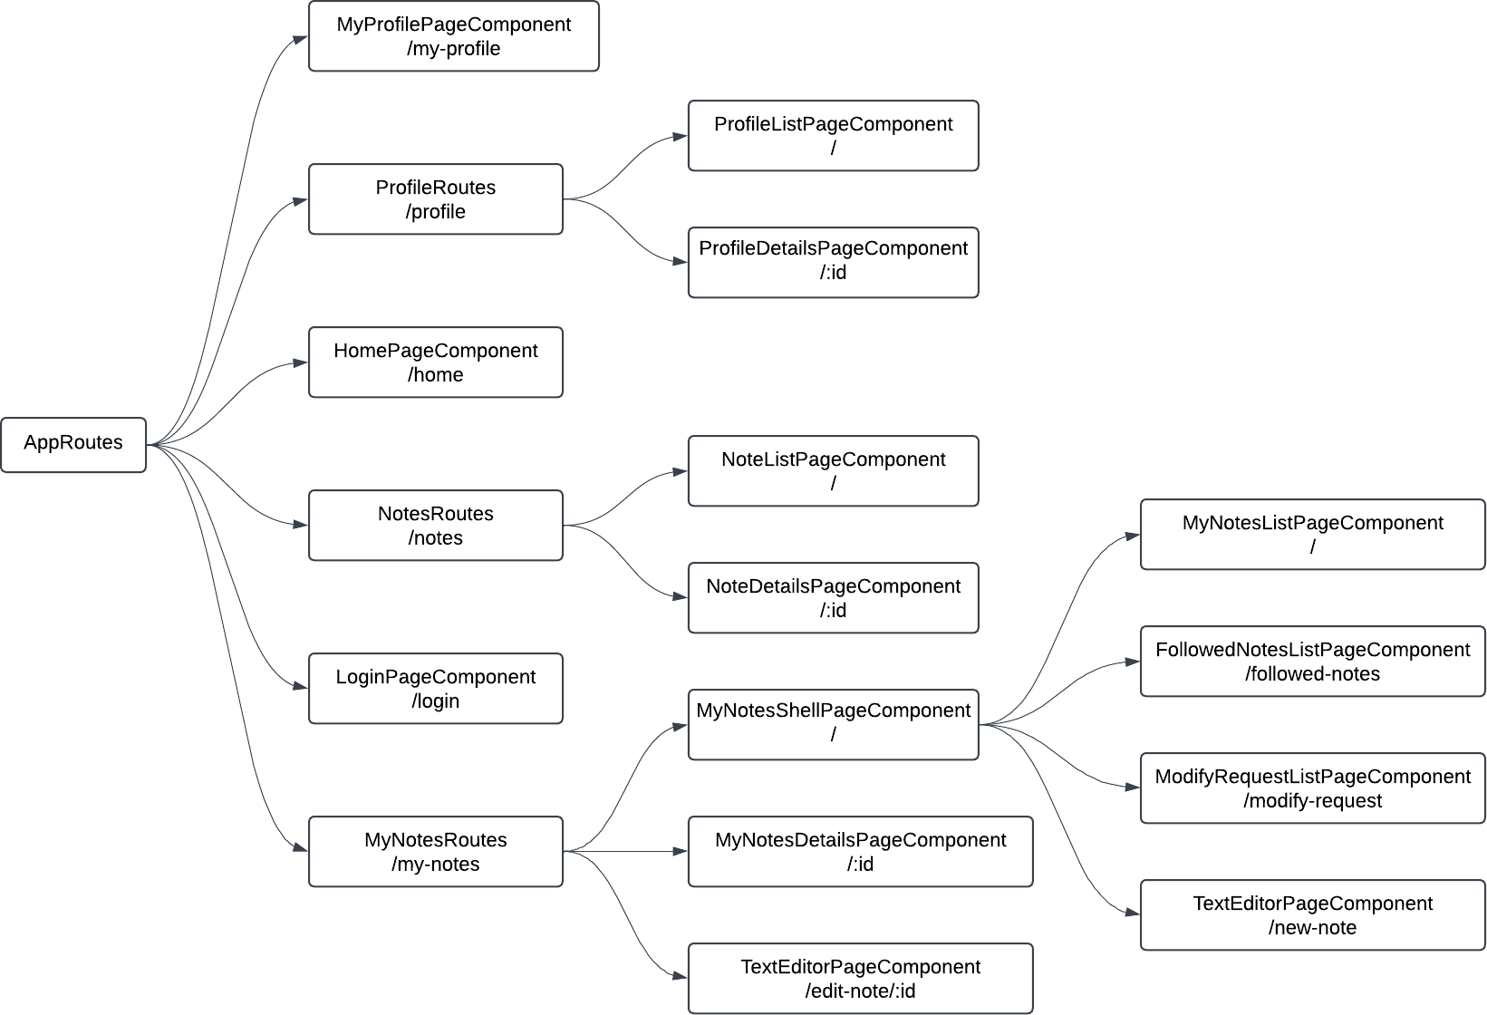
6.7. ábra: Routing fa

A felületek közötti navigáció megoldására a webalkalmazás az Angular^{[1]} Routert használja. A Router dolgozza fel az URL-t és alakítja át utasításokká, amik a megjelenő felület cseréjét eredményezik. Az új oldalak nem külön-külön töltődnek be, hanem dinamikusan frissülnek a megjelenő komponensek. Az oldalakat meg tudjuk védeni az illetéktelen hozzáféréstől az Auth Guard segítségével. Az Auth Guard a navigáció előtt ellenőrzi, hogy a felhasználó az oldalra navigálhat-e. Amennyiben nincs ehhez joga a felhasználónak, átirányítja egy másik oldalra. Az Auth Guard segítségével a bejelentkezéshez szükséges oldalakat meg tudtam védeni a vendég felhasználók elől. A Vendég felhasználók elől az alábbi oldalak vannak védve: Jegyzeteim oldalak (MyNotesRoutes), Profilom oldal (MyProfilePageComponent).

Biztonság

A Cloud Firestore lehetőséget ad a fejlesztők számára biztonsági szabályok írására. Ennek köszönhetően szabályozhatjuk, korlátozhatjuk az adatbázisunkhoz való hozzáférést. A szolgáltatás használatával definiáltam, hogy adott kollekciókban milyen szabályok legyenek érvényesek az adatok kezelése során.
C = Létrehozás R = Olvasás  U = Módosítás D = Törlés | Felhasználó | Jegyzet | Értesítés | Értékelés | Komment | Módosítási kérés | Címke
Vendég | CR | R | C | R | R | R | R
Felhasználó | RUD | CRUD | CRUD | CRUD | CRUD | CRUD | R
  - ábra: Objektumokhoz és erőforrásokhoz való hozzáférés.
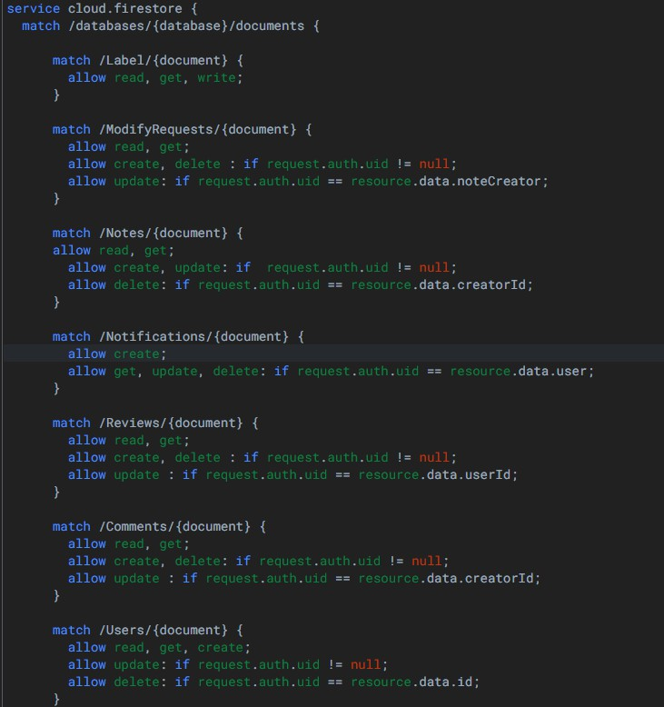
A 7.1-es ábrán látható az adatbázisban található kollekciókhoz való hozzáférési jogok. A táblázat alapján látható, hogy a bejelentkezett felhasználók a sokkal több mindenhez jogosultak, mint a vendég felhasználók.
  - ábra: Kollekciókra definiált szabályok

A 7.2-es ábrán látható a Cloud Firestore szabályok, amelyeket létrehoztam a kollekciókhoz. A szabályok között található olyan, amely csak akkor engedélyezi a kollekció dokumentumának kezelését amennyiben a felhasználó bejelentkezett: request.auth.uid != null , illetve van olyan vizsgálat is, amely csak akkor engedélyezi a kezelést, amennyiben a dokumentum a bejelentkezett felhasználóhoz tartozik például: request.auth.uid == resource.data.creatorId.
A biztonságra a Frontend oldalon is ügyelve lett. Különböző űrlapok kitöltésénél a felhasználók hibaüzenetet kapnak amennyiben validáció nem teljesül. Ilyen például, ha rossz email cím formátumot adnak meg, vagy ha valamilyen kötelező mező kitöltését elfelejtették.
Az adatbázis szabályok Frontend oldalról is ellenőrizve vannak az adatokkal együtt: a szolgáltatásban mielőtt lekérésre, kezelésre kerülnének az egyes dokumentumok, lekérésre és vizsgálatra kerül a bejelentkezett felhasználó, valamint létrehozásnál és módosításnál az új, feltölteni kívánt adat is.
Bizonyos odalakra való navigálás is védve van a vendég felhasználó elől az Auth Guard segítségével.

Adatmodell

Az adatok tárolására a PostgreSQL adatbázis-kezelő rendszert használtam. A PostgreSQL egy relációs adatbázis, amelyben az adatok táblák formájában kerülnek eltárolásra, és ezek között különböző kapcsolatok hozhatók létre.
Az adatbázis struktúrája több, egymással kapcsolatban álló táblából épül fel, például felhasználók, lovak, lovardák, események és teendők tábláiból. Az egyes entitások közötti kapcsolatokat idegen kulcsok (foreign key) biztosítják, amelyek lehetővé teszik az adatok konzisztens és strukturált kezelését.
A relációs modell előnye, hogy támogatja az összetett lekérdezéseket és biztosítja az adatintegritást, így az alkalmazásban kezelt adatok megbízhatóan és hatékonyan kezelhetők.
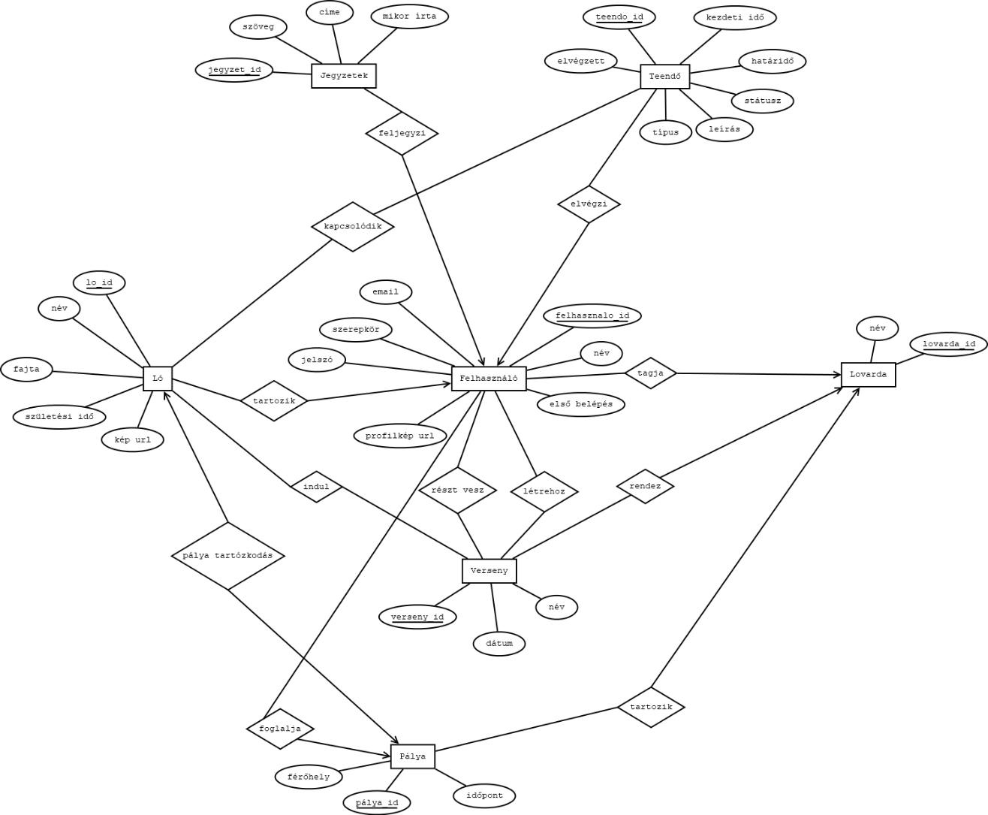

  - ábra: Egyed kapcsolat diagram

Felhasználó

A felhasználók táblában a webalkalmazásba regisztrált felhasználók adatai kerülnek eltárolásra. A felhasználók képesek bejelentkezni, valamint különböző műveleteket végezni a rendszerben a jogosultsági szintjüknek megfelelően.
Egy felhasználóról eltároljuk a nevét, e-mail címét, jelszavát (titkosított formában), szerepkörét, valamint opcionálisan a profilképének elérési útját. Emellett tárolásra kerül az is, hogy a felhasználó melyik lovardához tartozik, valamint hogy első alkalommal lépett-e be a rendszerbe.

Lovarda

A lovarda tábla a rendszerben szereplő lovardák adatait tartalmazza. A felhasználók egy adott lovardához csatlakozhatnak, amely lehetővé teszi a közös adatok és események kezelését.
Egy lovardáról eltároljuk annak nevét, valamint egy egyedi azonosítót, amely alapján a rendszerben egyértelműen beazonosítható.

Ló)

A ló tábla a felhasználókhoz tartozó lovak adatait tárolja. Minden ló egy adott felhasználóhoz tartozik, így biztosítva az egyértelmű tulajdonosi kapcsolatot.
Egy lóról eltároljuk a nevét, fajtáját, születési idejét, valamint opcionálisan a róla készült kép elérési útját. Emellett minden ló rendelkezik egy egyedi azonosítóval, valamint egy hivatkozással a tulajdonos felhasználóra.

Teendő

A teendők tábla a felhasználók napi feladatait tartalmazza. A teendők segítik a felhasználókat a lovakkal és a lovardával kapcsolatos feladatok nyomon követésében.
Egy teendőről eltároljuk annak leírását, típusát, státuszát, kezdési idejét és határidejét, valamint azt, hogy el lett-e végezve. A teendő minden esetben egy felhasználóhoz tartozik, és opcionálisan egy lóhoz is kapcsolódhat.

Jegyzet

A jegyzetek tábla a felhasználók által létrehozott jegyzeteket tartalmazza. A jegyzetek lehetőséget biztosítanak különböző információk rögzítésére a lovakkal vagy a napi tevékenységekkel kapcsolatban.
Egy jegyzetről eltároljuk a címét, tartalmát, valamint a létrehozás időpontját. Emellett minden jegyzethez tartozik egy felhasználó, aki azt létrehozta.

Verseny

A verseny tábla a rendszerben létrehozott versenyeket tartalmazza. A versenyekhez felhasználók és lovak is kapcsolódhatnak.
Egy versenyről eltároljuk annak nevét és dátumát, valamint egy egyedi azonosítót. A versenyek és a felhasználók, illetve lovak között több-több kapcsolat áll fenn, amely kapcsolótáblák segítségével kerül megvalósításra.

Pálya

A pálya tábla a lovardában található pályák adatait tartalmazza. A pályák különböző események és foglalások kezelésére szolgálnak.
Egy pályáról eltároljuk annak nevét, férőhelyét, valamint egy egyedi azonosítót.

9. A rendszer magasszintű folyamatai

A webalkalmazás magasszintű folyamatai közé tartozik a Jegyzet létrehozása és módosítása.
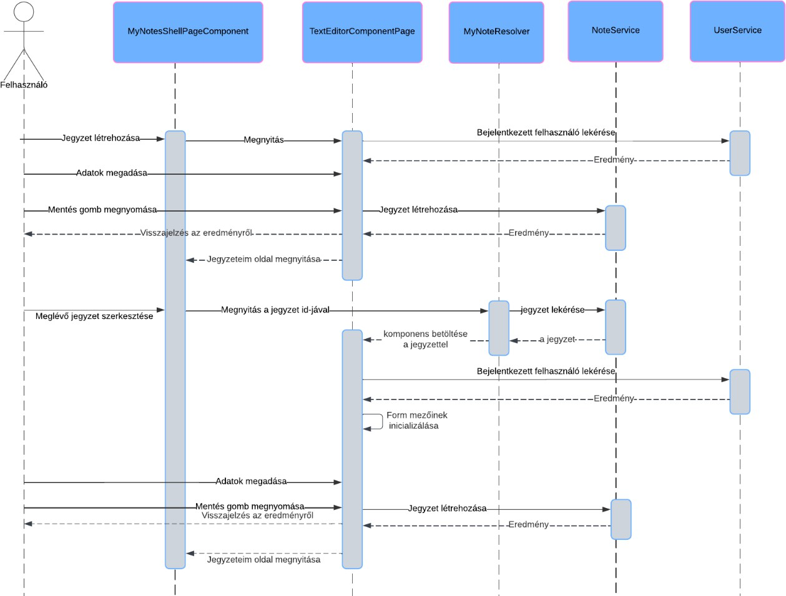
  - ábra: A jegyzet készítésének és módosításának a szekvencia diagramja
A 9.1-es ábrán látható a jegyzet létrehozásának és a jegyzet módosításának a szekvencia diagramja. Az ábrán látszik, hogy mindkét folyamat a TextEditorPageComponent-et tölti be. Mégis van különbség a két folyamat között. A jegyzet módosítása esetén a komponens betöltése előtt a MyNoteResolver segítségével feloldásra kerül a navigáció során megadott jegyzet id-ja alapján a módosítani kívánt jegyzet további adatait, és ezekkel az adatokkal előtöltjük a jegyzet létrehozásához és módosításához használt formot. A resolver segítségével már a komponens betöltése előtt rendelkezésünkre áll a módosítani kívánt jegyzet adatai, így nem kell rá várakoznunk a komponens betöltése után.
A módosított, illetve létrehozott jegyzet adatait átadásra kerülnek a NoteService szolgáltatás megfelelő metódusának, ami létrehozza, vagy módosítja a jegyzetet az adatbázisban. Végezetül a webalkalmazás egy toast üzenet segítségével tájékoztatja a felhasználót ez eredményről, és visszanavigálja a Jegyzeteim oldalra.

Fontosabb kódrészletek

Regisztráció

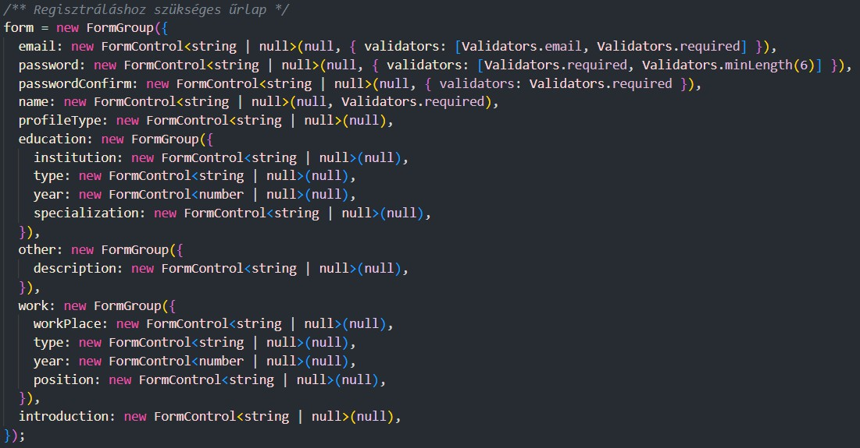
A regisztráció a RegisterModalPageComponent-ben került megvalósításra. Ez a komponens egy 3 lépéses varázsló (wizard) modált nyit meg a felhasználók számára. A felhasználók egy űrlap segítségével tudják megadni az adataikat. Az űrlap (10.1.1. ábra) tartalmaz kötelező mezőket (e-mail cím, jelszó, név) és opcionálisan megadható mezőket is.

        - ábra: Regisztráció során használt űrlap
Az űrlap beküldésekor meghívódik a register() függvény (10.1.2. ábra), ami a regisztráció és a felhasználó létrehozásáért felel. A függvényen belül először ellenőrizzük, hogy az űrlap tartalmaz-e valamilyen hibát. Amennyiben nem tartalmaz, létrehozzuk az új felhasználó objektumunkat az űrlapban megadott adatok alapján, meghívjuk az AuthService regisztrációért felelős függvényét, majd a UserService felhasználó létrehozásáért felelős függvényét. Végül toast üzenet segítségével tájékoztatjuk a felhasználót a regisztráció eredményéről.

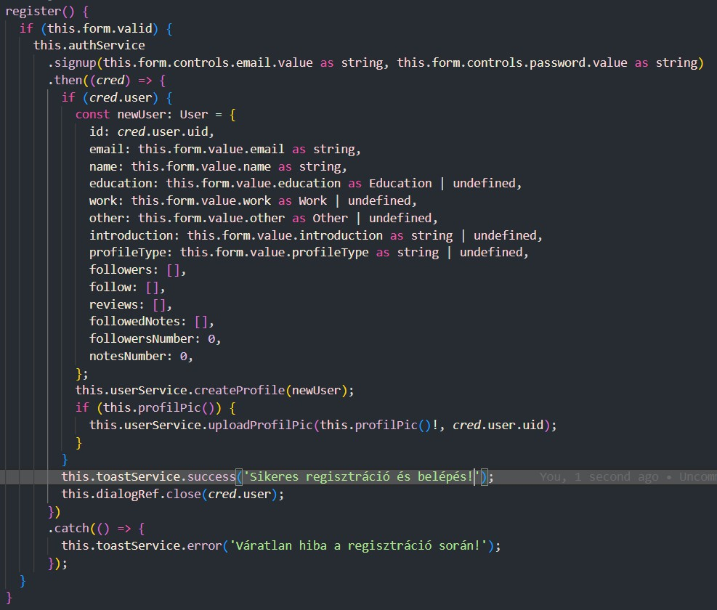
        - ábra: register() függvény

Jegyzet létrehozása, módosítása

A jegyzetek létrehozásáért és módosításáért ugyanaz a komponens felel, a TextEditorPageComponent. Létrehozás esetén a /my-notes/new-note navigációs útvonalon érhetjük el a komponenst, módosítás esetén a /my-notes/edit-note/:id útvonalon. Módosítás esetén a MyNoteResolver() gondoskodik arról, hogy az útvonalban megadott id alapján a szerkeszteni kívánt jegyzetünk adatai feloldódjanak, mire a navigáció befejeződik.
A jegyzeteket szerkesztéséhez, illetve módosításához szükségünk van egy űrlapra, hogy az új, illetve módosított jegyzet adatait a felhasználó meg tudja adni. Ez az űrlap módosítás esetén már tartalmazza a jegyzet adatait. A jegyzet szövegének kezeléséhez a Quill^{[12]} komponensét és direktíváit használtam.

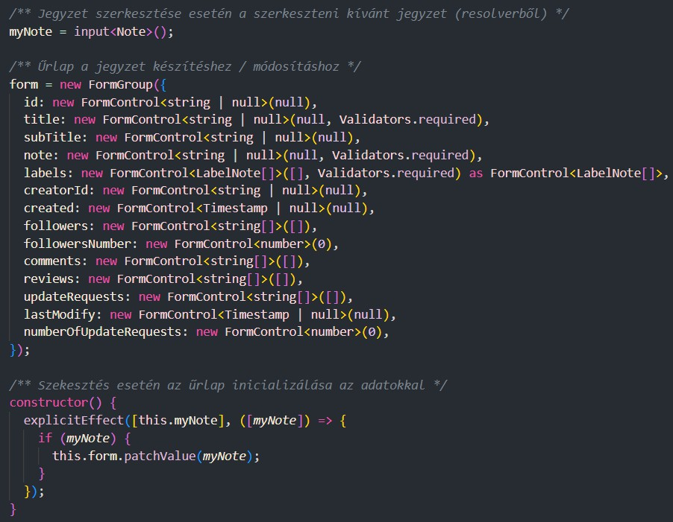
        - ábra: Jegyzet lértehozásához és módosításához szükséges űrlap
Az űrlap beküldésekor a submit() függvény hívódik meg (10.2.2. ábra). A függvény ellenőrzi, hogy a kötelező adatok megadásra kerültek-e, majd amennyiben az ellenőrzés nem ad hibát, a formban megadott adatok alapján a jegyzet módosításra, illetve létrehozásra kerül. Végül a felhasználót értesítjük egy toast üzenettel a szerkesztés eredményéről, majd elnavigálunk a Jegyzeteim lista oldalra.
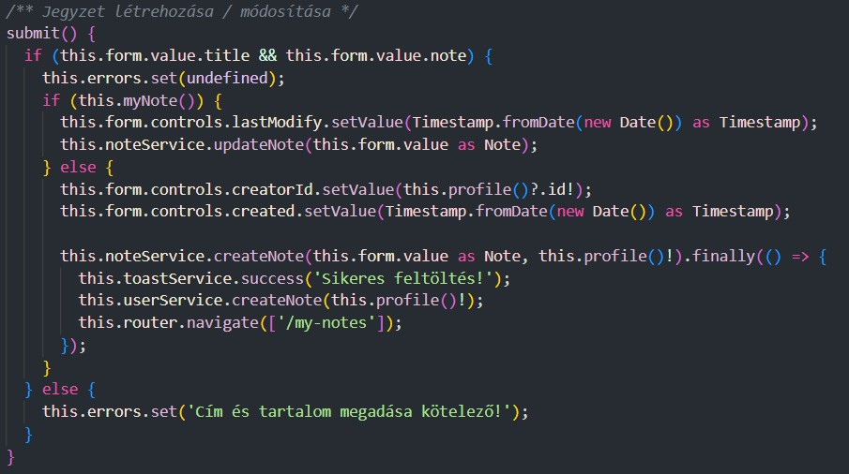
        - ábra: submit() függvény

Értékelés létrehozása

A webalkalmazásban a bejelentkezett felhasználók a jegyzetekhez írhatnak értékeléseket. A felhasználók bármilyen jegyzethez írhatnak értékelést, csak azokhoz nem, amelyeket ők írtak. A felhasználók az általuk írt értékeléseket tudják törölni is. Az értékelések megjelenítéséért és létrehozásáért a NoteReviewComponent felelős.
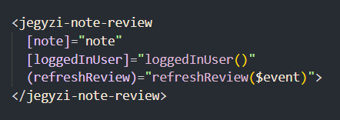
        - ábra: NoteReviewComponent komponens a jegyzet részletes
oldalának sablonjában

Új értékelés létrehozásához a felhasználónak az értékelni kívánt jegyzet részletes oldalára kell navigálnia, és az „Új értékelés” accordiont le kell nyitnia. Az itt található űrlap kitöltésével majd a „Küldés” gomb megnyomásával hozhatja létre az új értékelést, amely a feltöltés után meg is jelenik az értékelések között.
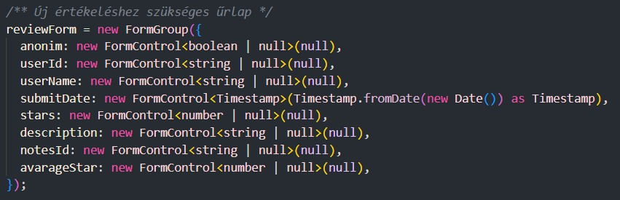
        - ábra: Új értékelés létrehozásához szükséges űrlap

A 10.3.2-es ábrán látható a form, amellyel az új értékelés adatait lehet megadni. Látszik belőle, hogy a felhasználók akár anonim értékelést is tudnak készíteni. Viszont a felhasználó id-ja ekkor is elmentésre kerül, hogy később tudja kezelni az értékelés készítője az értékelést.

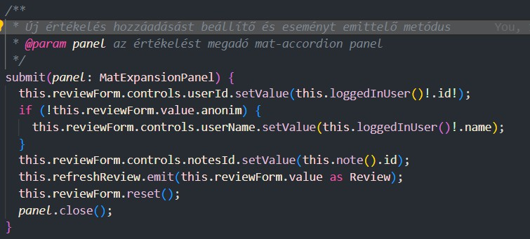
        - ábra: submit() függvény

Az űrlap beküldése után fut le a 10.3.3-es ábrán látható submit() függvény, amely az új értékelés létrehozását előkészítő függvény. Ez a függvény kezeli, hogy az értékelés anonim-e és állítja be az űrlap mezőinek az értékét. A szükséges beállításokot után becsukja az új értékelést létrehozó panelt, és emmitálja a létrehozásért felelős eseményt. Az értékelés tényleges létrehozása szülő komponensben történik, a refreshReview emittálása után.
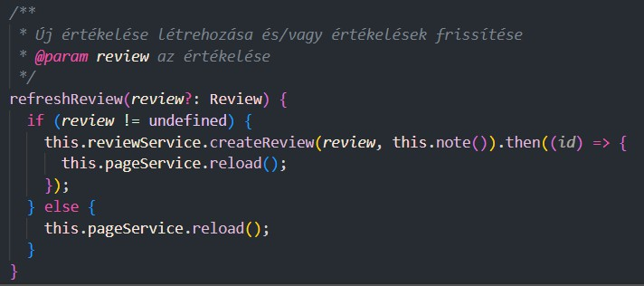
        - ábra: A szülő komponens értékelés létrehozásáért felelős metódus

A szülő komponensben a 10.3.4-es ábrán látható metódus fut le a refreshReview emittálása után. Ez a metódus felel az értékelés tényleges létrehozásáért, amennyiben kapott bemeneti paraméterként értékelést. Azért van szükség az opcionális paraméterre, mert ez a metódus fut le akkor is, amikor egy értékelés törlésre kerül. Mindkét esetben a metódus végezetül frissíti a komponenst a komponens PageServicének segítségével.

Tapasztalatok, továbbfejlesztési lehetőségek

A szakdolgozatom készítése előtt még nem rendelkeztem tapasztalattal a PERN (PostgreSQL, Express, React, Node.js) stack használatában, ezért tudatosan ezt a technológiát választottam a projekt megvalósításához, hogy megnézzem milyen nehéz egy ilyen projektet összerakni. Szerettem volna egy modernebb, teljes egészében JavaScript alapú webalkalmazás-fejlesztési környezetet megismerni, ahol a frontend és a backend szorosan együttműködik. Különösen érdekelt, hogyan lehet egy relációs adatbázist, jelen esetben PostgreSQL-t integrálni egy ilyen architektúrába, mivel korábban főként más típusú backend megoldásokkal dolgoztam.
A tervezési fázis elején próbáltam keresni hasonló lovas vagy menedzsment rendszereket, hogy képet kapjak arról, milyen funkciók lehetnek relevánsak a saját alkalmazásomban. Nyilván a projekt témája azért jött létre, mert egy olyan oldalt sem találtam, ami mindent érintett volna az én elképzeléseimből és magyar nyelvű lett volna.
Ezt követően meghatároztam a rendszer főbb funkcióit, például a felhasználók, lovardák, lovak, események és teendők kezelését. Az első lépések között szerepelt az adatbázis megtervezése is: elkészítettem az egyed-kapcsolat diagramot, majd ennek alapján létrehoztam a PostgreSQL adatbázis sémáját, külön figyelmet fordítva a kapcsolatok és kulcsok helyes kialakítására.
A projekt verziókezeléséhez a GitHub platformot használtam, ahová már a kezdeti fázisban feltöltöttem a kódot. A fejlesztés során folyamatosan vezettem a feladatokat, hibákat és ötleteket, így átlátható maradt a munkafolyamat. Ez különösen hasznosnak bizonyult, mivel egy számomra új technológiai stack-et kellett elsajátítanom.
A frontend fejlesztését React segítségével valósítottam meg, ahol komponens alapú felépítést alkalmaztam. A felhasználói felület kialakításánál fontos szempont volt az egyszerű és gyors használhatóság, valamint a reszponzív megjelenés. A backend oldalon Node.js és Express keretrendszert használtam, amely REST API-n keresztül biztosítja a kommunikációt a frontend és az adatbázis között. Az authentikációt token alapú megoldással valósítottam meg, amely biztonságos hozzáférést biztosít a különböző szerepkörökkel rendelkező felhasználók számára (lovas, lovarda vezető, admin).
A fejlesztés során számos új kihívással találkoztam, különösen az adatbázis-kezelés és az API-k tervezése terén. Mivel ez volt az első PERN alapú projektem, sok időt fordítottam a különböző technológiák működésének megértésére és összehangolására. Ennek ellenére a fejlesztési folyamatot kifejezetten élveztem, és sikerült egy jól működő alapokat biztosító rendszert létrehoznom.
Természetesen maradtak olyan funkciók, amelyeket időhiány miatt nem tudtam teljes mértékben megvalósítani. Ilyen például a fejlettebb értesítési rendszer, pénzügyi rendszer létrehozása.
Összességében úgy gondolom, hogy a szakdolgozat keretében sikerült egy olyan webalkalmazást készítenem, amely a lovardák mindennapi működésének támogatására alkalmas, és egyben lehetőséget biztosított számomra egy új, modern technológiai stack elsajátítására is.

Irodalomjegyzék

- Angular: https://angular.dev/ (Utolsó megtekintés: 2024. 11. 14.)
- Google Firebase: https://firebase.google.com/ (Utolsó megtekintés: 2024. 12. 14.)
- Visual Studio Code: https://code.visualstudio.com/ (Utolsó megtekintés: 2024. 12. 14.)
- Prezi: https://prezi.com/hu/ (Utolsó megtekintés: 2024. 11. 10.)
- Padlet: https://padlet.com/ (Utolsó megtekintés: 2024. 11. 10.)
- Wakelet: https://wakelet.com/ (Utolsó megtekintés: 2024. 11. 10.)
- GoConqr: https://www.goconqr.com/ (Utolsó megtekintés: 2024. 11. 10.)
- Figma: https://www.figma.com/ (Utolsó megtekintés: 2024. 12. 14.)
- Tailwind: https://tailwindcss.com/ (Utolsó megtekintés: 2024. 11. 14.)
- Angular Material: https://material.angular.io/ (Utolsó megtekintés: 2024. 11. 14.)
- Tailwind Animated: https://www.tailwindcss-animated.com/ (Utolsó megtekintés: 2024. 11. 14.)
- Quill: https://quilljs.com/ (Utolsó megtekintés: 2024. 11. 14.)
- Phosphor Icons: https://phosphoricons.com/ (Utolsó megtekintés: 2024. 11. 14.)
- Toaster: https://github.com/scttcper/ngx-toastr (Scott Cooper) (Utolsó megtekintés: 2024. 11. 14.)
- Skeleton Loader: https://github.com/willmendesneto/ngx-skeleton-loader (Will Mendes) (Utolsó megtekintés: 2024. 11. 14.)
- Angular Fire: https://firebaseopensource.com/projects/firebase/angularfire/ (Utolsó megtekintés: 2024. 11. 14.)
- Gemini Ai: https://ai.google.dev/ (Utolsó megtekintés: 2024. 11. 20.)
- Github: https:/github.com/ (Utolsó megtekintés: 2024. 12. 14.)

Nyilatkozat

Alulírott Bancsics Eszter gazdaságinformatikus szakos hallgató, kijelentem, hogy a dolgozatomat a Szegedi Tudományegyetem, Informatikai Intézet Szoftverfejlesztés Tanszékén készítettem, gazdaságinformatikus BSc diploma megszerzése érdekében.
Kijelentem, hogy a dolgozatot más szakon korábban nem védtem meg, saját munkám eredménye, és csak a hivatkozott forrásokat (szakirodalom, eszközök, stb.) használtam fel. Tudomásul veszem, hogy szakdolgozatomat / diplomamunkámat a Szegedi Tudományegyetem Diplomamunka Repozitóriumában tárolja.


2024.12.14.

Aláírás

Köszönetnyilvánítás

Szeretnék köszöntet mondani elsősorban a témavezetőmnek, Dr. Bilicki Vilmos egyetemi adjunktusnak, amiért segítette és felügyelte a munkámat.
Emellett szeretnék köszönetet mondani a családomnak, akik teljes szívükkel támogattak nemcsak a szakdolgozatom elkészítése közben, hanem az egyetemi éveim alatt is. Valamint köszönöm a megértésüket, amikor fel kellett áldoznom a velük eltöltött időt a szakdolgozatom haladása érdekében és köszönöm a segítségüket, tanácsaikat.
Valamint szeretnék köszönetet mondani két nagyon jó barátnőmnek is. Meghallgatták a panaszaimat amikor nagyon nehéz volt, segítettek és tanácsokat adtak a weboldallal kapcsolatban felhasználói oldalról.

Elektronikus mellékletek

- A webalkalmazás GitHub elérhetősége: https://github.com/olahsara/jegyzi (Utolsó megtekintés: 2024. 12. 14.)
- A webalkalmazás hosztolt linkje: https://jegyzi-2024.web.app (Utolsó megtekintés: 2024. 12. 14.)

Mellékletek

